转发「珠三角港企的海关及税务攻略」研讨会
Seminar on “Tax and Customs Strategies for China Processing Trade”
为配合产业升级的国策以及拓展内销市场的需要，愈来愈多港资加工贸易企业由来料加工厂转为独资企业，但却衍生了不少税务及关务问题，包括被香港税局取消港方提供之机器设备的折旧免税优惠等；另一方面，内地不断更新的海关税收政策，亦令企业经营环境更加复杂。金蝶国际软件集团(香港)有限公司特与香港厂商会联合举办讲座，邀请业内人士和加工贸易的专家讲解与珠三角港企息息相关的税务及关务问题，详情如下：
日 期： | 2009年11月17日（星期二）下午2:30—4:30
地 点： | 厂商会大厦27楼会议厅(香港中环干诺道中64号)
内 容： | - 加工贸易转型的机器设备税务问题  (讲者:中瑞岳华(香港)会计师事务所税务董事潘慧明小姐)  - 待定  (讲者: 金蝶国际软件集团(香港)有限公司业务方案顾问何俊文先生)  - 加工贸易企业海关与税务热点问题解析  (讲者: 深圳汇领海德信税务与海关咨询事务所总经理郭晓晖先生)
语 言： | 广东话及普通话
费 用： | 全免 (名额有限，先到先得)
◆有意者请于11月11日前回传报名回条予我会以便安排留位，座位有限，须以厂商会发出之预留座位确认函为准（将于活动开始前三天发出）。
主办机构﹕ | 策划机构﹕
 | 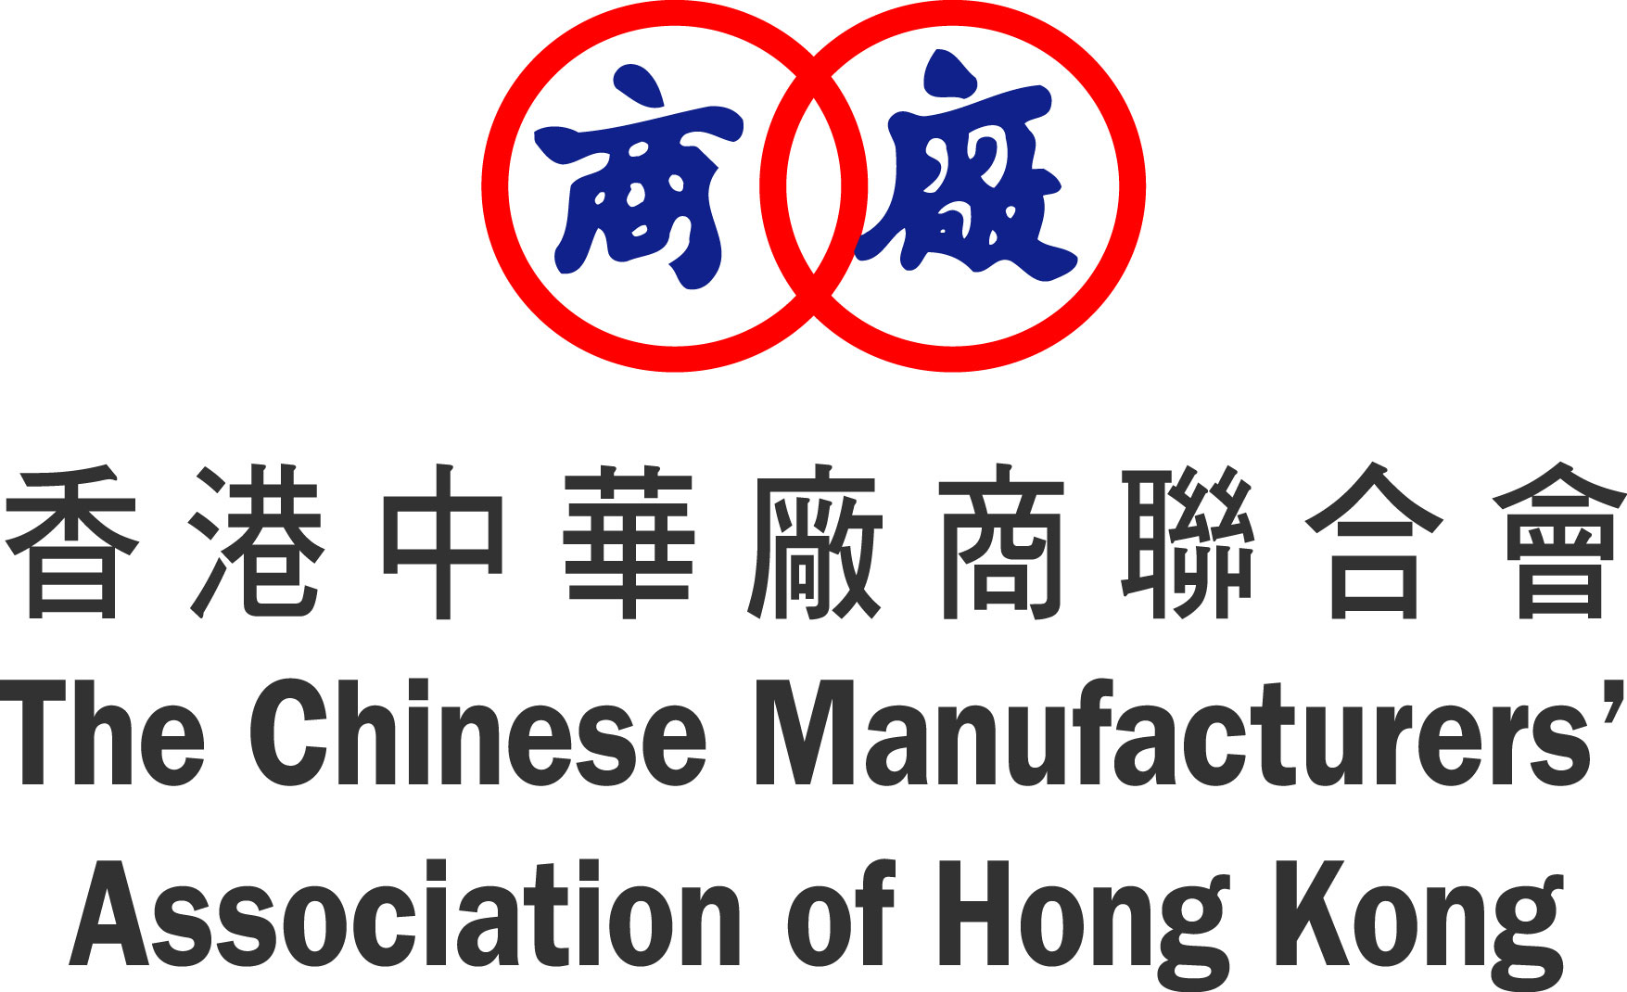
回 执
联系人：袁汝平小姐 电话：86-769-22421168转999 传真号码：86-769-22421623

「珠三角港企的海关及税务攻略」研讨会报名回执
公司名称：
公司地址：
电话： 传真：
姓名： 职衔： 电邮：
姓名： 职衔： 电邮：
备注：每间公司最多可派两名代表参加。

